Настала пора сбора грибов.
Ни для кого не секрет, что грибами можно отравиться и не всегда скорая помощь успеет вовремя помочь. Поэтому каждый грибник должен знать как отличить сьедобный гриб от несьедобного, особенно если есть двойник.
В зависимости от степени съедобности все грибы можно разделить на 3 группы:
- безусловно съедобные (маслята, белые грибы, подосиновики, шампиньоны и другие) – не требуют предварительной обработки перед приготовлением;
- условно съедобные (те грибы, у которых из мякоти выделяется млечный сок, имеющий жгучий вкус, – грузди, волнушки, свинушки и др.) – требуют предварительного вымачивания в проточной воде или варки, в процессе которой токсины, содержащиеся в соке, удаляются;
- несъедобные грибы (мухомор, бледная поганка, желчный гриб и др.) – яд из них не выводится даже в процессе предварительной обработки и является смертельным для человека.

Признаки отравления грибами
Первыми симптомами отравления грибами являются проявления гастроэнтерита или гастроэнтероколита:
- боль в животе различной интенсивности;
- тошнота;
- неукротимая рвота;
- диарея до 25 раз в сутки.
Результатом рвоты и диареи может стать сильное обезвоживание организма, от которого больные иногда погибают еще на догоспитальном этапе.
Результатом рвоты и диареи может стать сильное обезвоживание организма, от которого больные иногда погибают еще на догоспитальном этапе.
Первые симптомы отравления грибами, обладающими гастроэнтеротропным действием, проявляются через 1–3 часа после употребления их в пищу. Поражается преимущественно желудочно-кишечный тракт, а другие органы и системы не страдают.
Первые проявления отравления грибами с гепатонефротоксическим действием могут возникнуть в период от 6 часов до 3 суток с момента употребления их в пищу. Сначала присутствуют лишь проявления гастроэнтерита, после которых наблюдается, так называемый, период мнимого благополучия – неприятные симптомы исчезают, и больной чувствует себя более чем удовлетворительно. Если пациент получает лечение в стационаре, то лечащий врач обнаружит в этот период повышение печеночных показателей при биохимическом исследовании крови, и лишь спустя 10–12 часов поражение печени проявится клинически:
- желтушностью кожных покровов, слизистых оболочек, склер;
- болью и/или тяжестью в правом подреберье;
- увеличением печени при пальпации и т. д.
Поражение почек проявляется снижением количества выделяемой мочи вплоть до полного прекращения ее выделения – развития острой почечной недостаточности.
Еще позднее поражается центральная нервная система, что может проявляться:
- двигательным возбуждением;
- галлюцинациями;
- заторможенностью;
- переходом в бессознательное состояние.
Признаками поражения сердечно-сосудистой системы являются тахикардия (учащение сердцебиений) и понижение артериального давления.
При появлении первых симптомов отравления грибами необходимо как можно скорее вызвать скорую медицинскую помощь, а до ее приезда следует оказать пострадавшему первую помощь.
Поскольку главной причиной отравления являются токсины грибов, попавшие в кровь, то главной мерой первой помощи при отравлении грибами является удаление токсинов, которые еще в кровь не всосались. Это можно осуществить несколькими путями:
- промыть желудок (выпить 1–1,5 л кипяченой воды или слабого раствора марганцовки, после чего надавить пальцами на корень языка);
- выпить большую дозу сорбентов (0,5–1 г на кг массы тела человека, то есть примерно 40–60 г для взрослого);
- при отсутствии диареи выпить слабительное (например, сорбит из расчета 1–2 г на 1 кг массы тела человека в сутки, разделив полученную дозу на 2–3 приема);
- чтобы уменьшить риск нарушений кровообращения, положить тепло к ногам и на живот больному;
- напоить больного крепким чаем или водой.
Бригада скорой медицинской помощи продолжит начатые вами лечебные мероприятия и в обязательном порядке госпитализирует пострадавшего в лечебное учреждение для оказания ему квалифицированной врачебной помощи.

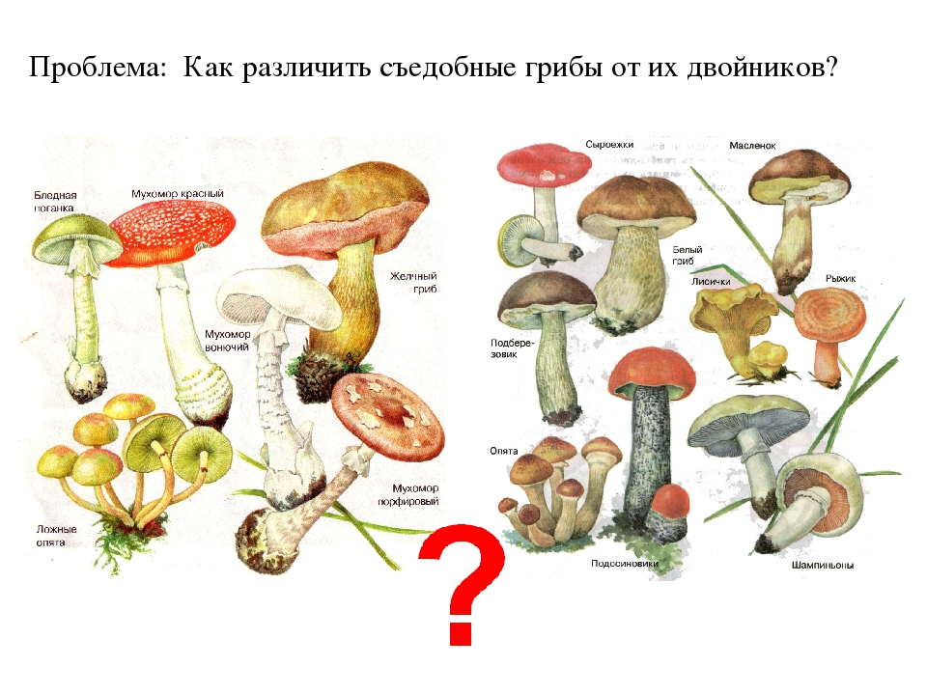
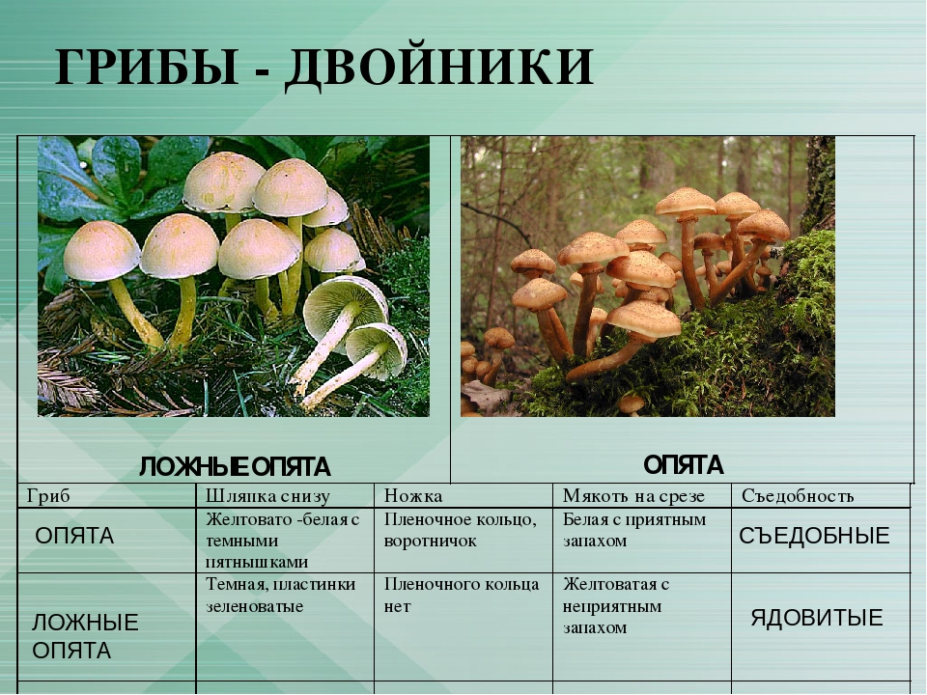
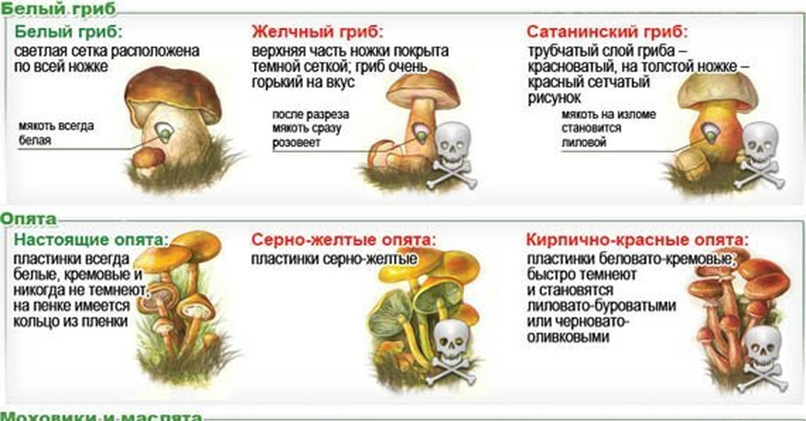
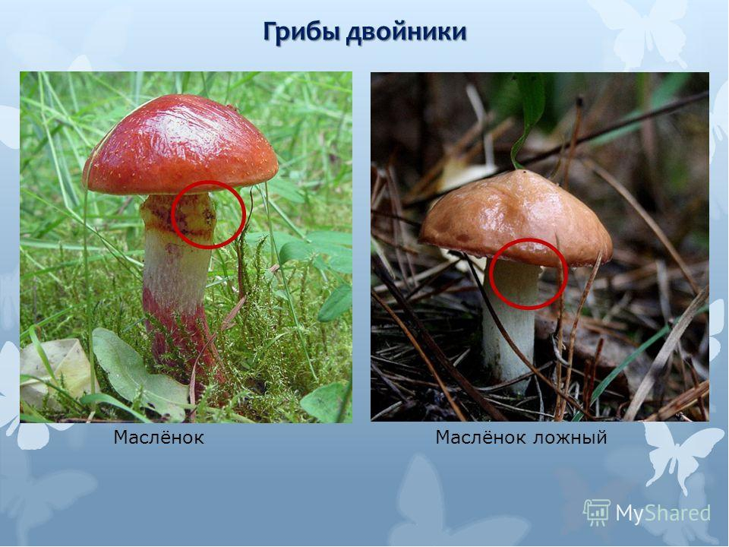
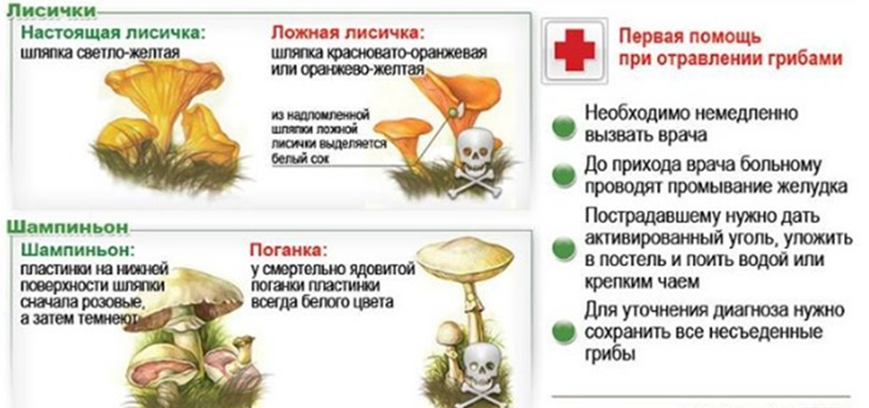

Яд бледной поганки не разрушается при термической обработке и является для человека смертельным.

